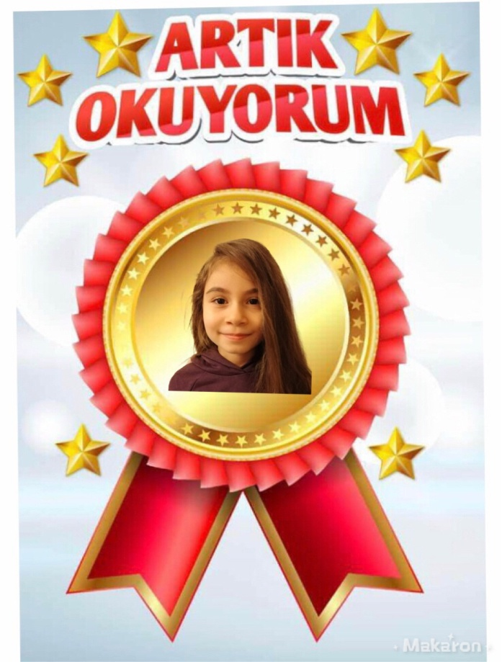
OKUMAYI YAZMAYI ÖĞRENDİK
Maske ile okuldaydık.
Korona yüzünden yaklaşamazdık.
İki gün okulda üç gün evde
Bir ay sonra hepten evde.
Anneler sürekli tepemizde.
Ahlar, vahlar çıldırmalar.
Bu iş nereye varacaklar.

Biz uzakta, öğretmen uzakta ,

1/C sınıf öğrencisi Deren AKGÜN
Tarihe bir not düşelim.Uzaktan, küçük ekranın arkasından okudu ve yazdı.
Tarih: 22 Ocak 2021-01-18
Hiç unutulmayacak……
Küçük ekranın arkasında.
Okumayı yazmayı öğrendik.
Çok çabalar sarf ettik.
Biz uzakta, öğretmen uzakta
Biz bu işi bitirdik.
Okulu: Sincan İl Genel Meclisi
Öğretmeni: Selma ÖZCAN

